# Actividades 33 y 34: Estimación del proyecto

Autor

Martínez Buenrostro Jorge Rafael

Profesor

Eduardo Filemón Vázquez Santacruz

27 de enero de 2024

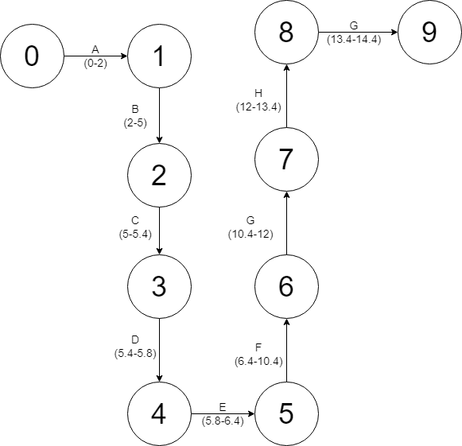

Figura 1. Grafo para estimar el tamaño del equipo

|  |  |  |  |  |  |  |
| --- | --- | --- | --- | --- | --- | --- |
| **Tarea** | **Descripción** | **Tiempo**  **normal** | **Tiempo tope** | **Costo normal** | **Costo**  **(semana)** | **Predecesora** |
| A | Análisis de requerimientos | 2 | 1 | 18,000 | 4,500 | - |
| B | Redacción de documento | 3 | 2 | 18,000 | 4,500 | A |
| C | Diseño de base de datos | 0.4 | 0.4 | 30,000 | 7,500 | B |
| D | Diseño de clases | 0.4 | 0.4 | 20,000 | 5,000 | C |
| E | Diseño de GUI | 0.6 | 0.6 | 25,000 | 6,250 | D |
| F | Codificación | 4 | 3.5 | 225,000 | 18,750 | E |
| G | Pruebas Unitarias | 1.6 | 1 | 93,000 | 23,500 | F |
| H | Pruebas con el cliente | 1.4 | 1 | 18,000 | 4,500 | G |
| I | Liberación | 1 | 0.5 | 111,000 | 27,750 | H |

Tabla 1. Estimación del proyecto